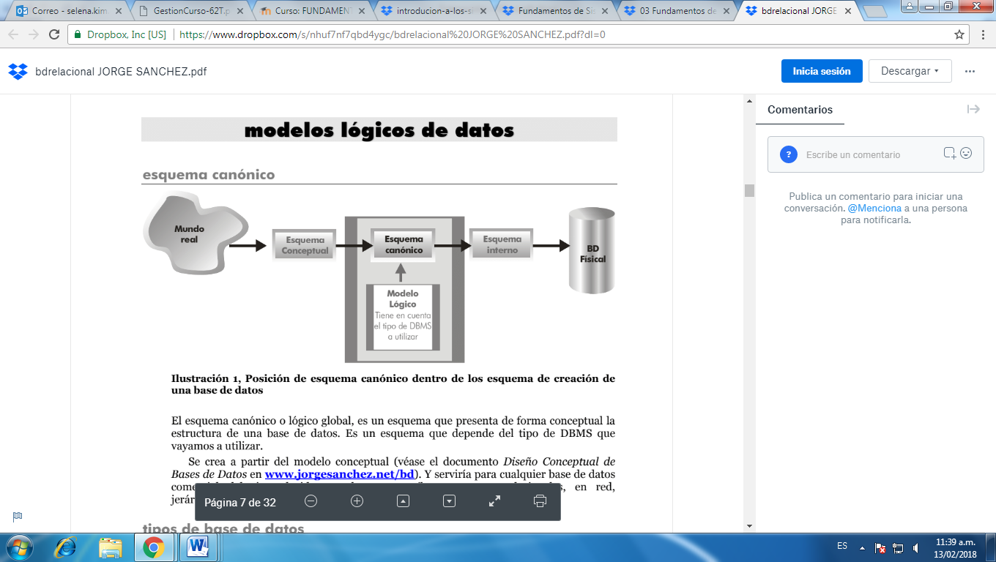

Fig. 3

(Sánchez, 2004, pág. 15)